HandballCoach

I.BA_MOBPRO.FS2301 - Projektarbeit

Andrin Künzler & Cedric Gisler

# Einleitung

Dieses Dokument beschreibt den Vorgang des Teamprojekts im Modul MobPro. Es fasst die Aufgabenstellung, die Bearbeitung und die einzelnen Abgaben kurz zusammen.

# History

|  |  |  |  |
| --- | --- | --- | --- |
| Version | Wann | Wer | Was |
| 0.1 | 28.04.2023 | Cedric Gisler | Erstellen der Dokumentation, Fertigstellen Abschnitt Abgabe 1 und Abgabe 2. |
| 0.2 | 28.04.2023 | Cedric Gisler | Abgabe Version 0.2 im ILIAS |
| 0.3 | 08.04.2023 | Cedric Gisler | Abgabe 3 ausfüllen und jetzigen Stand niederschreiben |

# Technische Anforderung

Die im Team erstellte App muss aus der folgenden Liste mindestens 5 Punkte erfüllen:

|  |  |  |
| --- | --- | --- |
| Nr. | Anforderung | Punkte |
| 1 | Kommunikation über HTTP | 1 |
| 2 | Verwendung eines sinnvollen Foreground-Services | 2 |
| 3 | Lokale Persistenz mittels Preferences oder Dateisystem | 1 |
| 4 | Lokale Persistenz mittels Datenbank (Room bzw. SQLite) | 3 |
| 5 | Verwendung von nicht im Modul behandelten Bibliotheken / Frameworks | 1 - 2 |
| 6 | Erstellung von sinnvollen Unit-Tests | 1 |
| 7 | Verwendung von einfacher Nebenläufigkeit (ohne Service) | 1 |
| 8 | Verwendung von [Xamarin | Cordova | Jetpack Compose | o.ä.m.] | 3 |
| 9 | Implementierung & Verwendung eigene Server-Komponente | 2 |
| 10 | Sinnvolle Unterstützung Smartphone & Tablets (inkl. Fragments) | 1 |

Unsere App erfüllt folgende Punkte

|  |  |  |
| --- | --- | --- |
| Nr. | Anforderung | Punkte |
| 4 | Lokale Persistenz mittels Datenbank (Room bzw. SQLite) | 3 |
| 3 | Lokale Persistenz mittels Preferences oder Dateisystem | 1 |
| 6 | Erstellung von sinnvollen Unit-Tests | 1 |
|  |  |  |
|  |  |  |

Inhalt

Einleitung 1

History 1

Technische Anforderung 1

Bewertungskriterien 3

Abgaben 3

Abgabe 1 – 24.4.23 3

Abgabe 2 – 1.5.23 4

Feature Liste 4

Paper Prototype 5

Abgabe 3 – 8.5.23 6

Abgabe 4 – 21.5.23 6

Abgabe 5 – 22.5.23 6

# Bewertungskriterien

|  |  |  |
| --- | --- | --- |
| Aspekt | Beschreibung / Stichworte | Gewichtung |
| *Technische Kriterien* | * Anspruchsvolle Funktionalität * Komplexität, «Cutting-edge Tech. * Architektur / Code Design / Clean Code | 2 |
| *App* | * Funktionsumfang * Desing / Aussehen / Bedienung * Originalität | 1 |
| *Demo & Abschlusspräsentation* | * Lauffähige Demo * Qualität der Folien / Inhalt * Auftreten & Präsentation * Kompetenz / Beantwortung Fragen | 2 |

# Abgaben

|  |  |
| --- | --- |
| Datum | Abgabe |
| 24.4.23 | Team, Name der App, Kurzbeschreibung   * Per E-Mail an [ruedi.arnold@hslu.ch](mailto:ruedi.arnold@hslu.ch) |
| 1.5.23 | Papier Prototyp und Feature Liste   * Per Ilias an Coaches * App mit Coach live besprechen & diskutieren |
| 8.5.23 | Zeigen aktueller Stand / TechTalk   * Besprechung mit Coach, keine Abgabe |
| 21.5.23 | Abgabe:   * Code, gezippt (Team-2-App.zip) * Folien im pdf Format (Team-2-Folien.zip) * ReadMe Datei (Team-2-ReadMe.txt) |
| 22.5.23 | Demo & Schlusspräsentation   * Max. 7 Minuten pro Projekt |

# Abgabe 1 – 24.4.23

Für die erste Abgabe mussten wir uns im Team finden, der Name der App bekannt geben sowie einen Kurzbeschreib für die App per Mail an den Dozenten verschicken.

Die App sollte mir persönlich nützlich sein, damit ich diese dann später auf dem Handballfeld als Coach einsetzen kann. Sie sollte helfen eine Statistik während des Spieles zu führen. So dass sie für die Zwischenbesprechung in der Pause oder die Nachbesprechung am Ende des Spiels genutzt werden kann.

Bisher musste entweder jemand aufwändig eine Strichliste führen oder der Trainier musste ich das ganze merken und hatte keine aussagekräftige Statistik.

# Abgabe 2 – 1.5.23

## Feature Liste

Für die zweite Abgabe müssen wir einen «Papier-Prototypen» und eine Feature Liste auf ILIAS abgeben.

Die Feature Liste umfasst alle nötigen Punkte welche die App erfüllen muss oder kann.

|  |  |  |
| --- | --- | --- |
| Nr. | Feature | Muss / Kann |
| Funktionen Features | | |
| 1 | Erstellen eines Spiels | Muss |
| 2 | Speichern des Ergebnisses in einer Datenbank (lokal) | Muss |
| 3 | Speichern des Ergebnisses pro Spielposition | Muss |
| 4 | Unterteilung in Angriff und Verteidigung | Muss |
| 5 | Ansehen von vergangenen Spielen | Muss |
| 6 | Löschen von Spielen aus der Datenbank | Muss |
| 7 | Erfassung von Technischen Fehlern | Kann |
| 8 | Auswertung Torchancen | Kann |
| Technische Feature | | |
| 9 | Der Screen bleibt die ganze Zeit im Hochformat | Muss |
| 10 | Daten bleiben auf dem ViewModel gespeichert | Muss |
| 11 | Unit Tests für die einzelnen Abrufe auf der Datenbank sind vorhanden | Muss |
| 12 | Darkmode verfügbar | Kann |
| 13 | Mehrsprachigkeit der App möglich | Kann |
| Kommunikation Feature | | |
| 14 | Abrufen von Informationen über die eigene Mannschaft (lokal erfasst) | Kann |
| 15 | Abrufen von Informationen über die eigene Mannschaft (via API) | Kann |

## Paper Prototype

Der «Paper Prototype» wurde in Figma realisiert. Es ist eine einfache Übersicht über die zu erstellende App. Dabei ist der Paper Prototype eine Abbildung der WunschApp welches die MUSS sowie die KANN Anforderungen erfüllt.

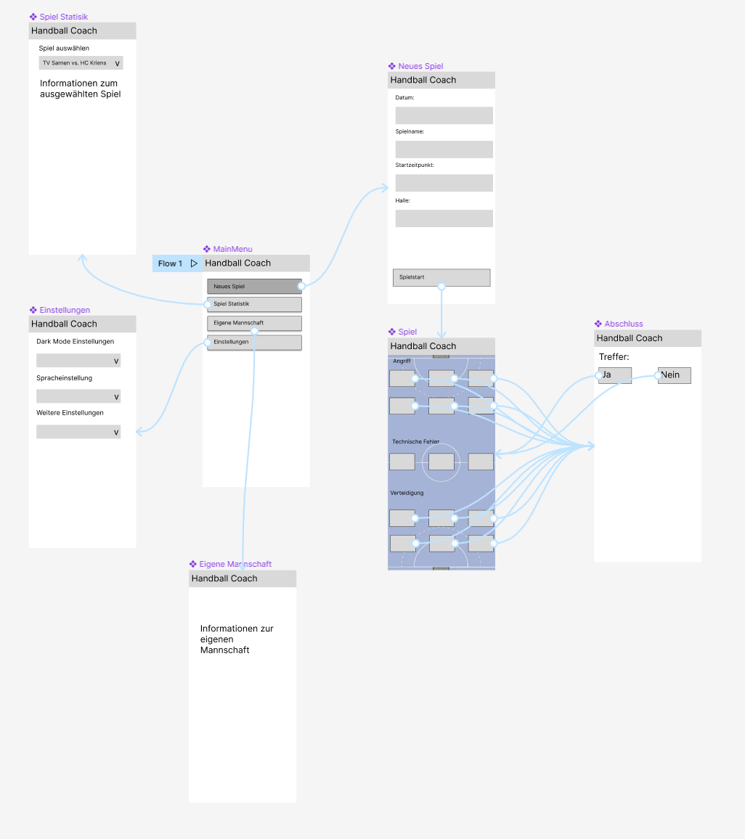

Link zum Figma:

<https://www.figma.com/file/jP59pULwezzaJhjjEVtWwY/HandballCoach?node-id=0%3A1&t=2VcSGmHkB99lTghq-1>

# Abgabe 3 – 8.5.23

Das Ziel der dritten Abgabe ist es einen ersten Überblick über die App weiterzugeben. Man sollte dafür schon mal ein Gerüst aufgebaut haben und dieses präsentieren.

Wir haben dabei schon das Layout fertig sowie die Persistenz abgeschlossen. Auch sind die ersten Buttons und das grobe Gerüst fertig.

Die nächsten Steps sind:

* Einfügen der RoomDB
* Erstellen der einzelnen SQLlite Statements
* Erstellen der Tests für die Buttons und die SQLlite Statements
* Anpassen des Layouts

Für die Präsentation muss eine Präsentation erstellt werden, dabei ist es vorallem ein technischer Pitch in dem wir unsere App präsentieren und aufzeigen wo wir am meisten Schwierigkeiten hatten und wie wir dies Lösen konnten.

Zusätzlich müssen wir noch alles für die Abgabe vorbereiten, den Code als ZIP, die Folien als PDF sowie eine ReadMe Datei der App.

# Abgabe 4 – 21.5.23

# Abgabe 5 – 22.5.23